Dzień dobry! Zapraszam do zajęć 1. O6. 2020r.

Kochane Motylki!
Dzisiaj Wasze Święto!
Z tej okazji życzę Wam dużo zdrowia, uśmiechu na co dzień, wielu prawdziwych przyjaciół (o których będziemy mówić w tym tygodniu), wspaniałych zabaw z najbliższymi i oczywiście wymarzonych prezentów.
https://www.bing.com/images/search?q=czerwone+serce&qpvt=czerwone+serce&FORM=IGRE

pani Iwona

- Dzień dziecka to zazwyczaj dużo ruchu. Zapraszam na „23 pomysły na szalone zabawy ruchowe dla przedszkolaków” (zabawy znajdują się pod linkiem).
https://mamotoja.pl/zabawy-ruchowe-dla-dzieci-23-pomysly-na-szalone-zabawy-ruchowe,eksperymenty-i-zabawy-artykul,12238,r1p1.html

- Posłuchajmy wiersza A. Widzowskiej „Dzieci na Ziemi”. (znajduje się również w kartach pracy dla 5 latków – 56, 57)

Na kuli ziemskiej bawią się dzieci,
cieplutkie słonko dla nich wciąż świeci,
a księżyc mruga oczkiem na niebie
do wszystkich dzieci, również do ciebie.

Zulu z Afryki chodzi po drzewach,
a Chinka Inka jak ptaszek śpiewa.
Eskimos Bubu gra w piłkę z foką,
na sloniu jeździ Hindus Namoko.

Dzieci się różnią kolorem skóry,
jednak są dumne ze swej kultury.
I choć w dziwacznych mówią językach,
pragną się bawić, tańczyć i brykać!

Inka i Zulu, Bubu, Namoko
chcą być kochane, śmiać się szeroko,
jeść smakołyki, dbać o zwierzęta,
a zamiast wojen mieć tylko święta!
- Niech wam się spełnią wszystkie marzenia –
tak, robiąc obrót, powiada Ziemia.

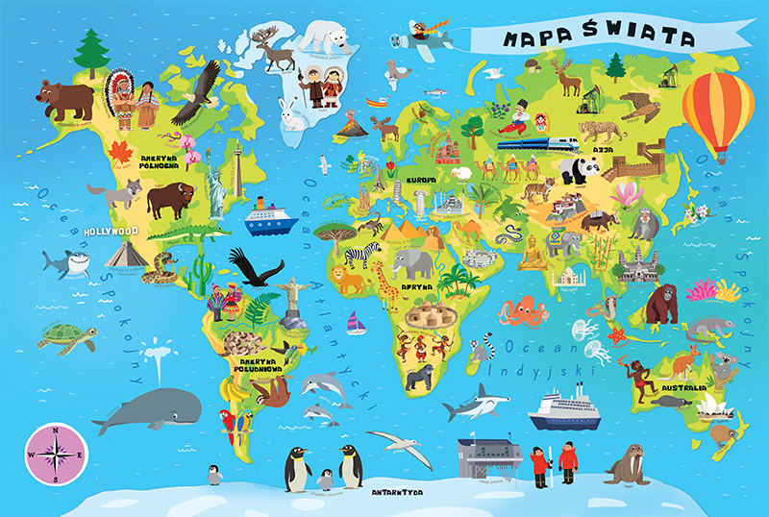
https://www.bing.com/images/search?view=detailV2&ccid=naBjsaUS&id=32BDB06EF0D4DC82F133F35E6E01ADDBC169C0C3&thid=OIP.naBjsaUSKbSsLFH11b1OJgHaE-&mediaurl=https%3a%2f%2f2.bp.blogspot.com%2f-VzuGeyePQD0%2fWJjy4pTIygI%2fAA
Pokażmy dzieciom obrazek przedstawiający mapę świata lub globus. Pokażmy, gdzie znajdują się wymienione w wierszu kraje. Dowiedzmy się, czego pragną dzieci na całym świecie; co to znaczy, że pragną pokoju i życia w zgodzie i przyjaźni.
- Zabawa „Z jakiego kontynentu pochodzą te dzieci?”
Przedstawiam obrazki dzieci z różnych stron świata, może dzieci potrafią również dopasować do nich ich domy? (mała podpowiedź na końcu).

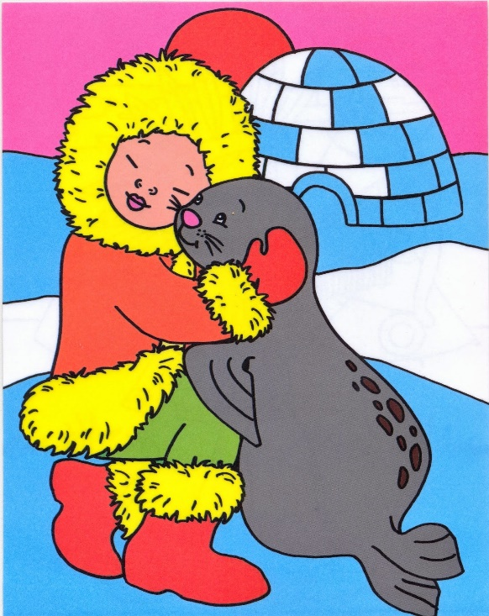

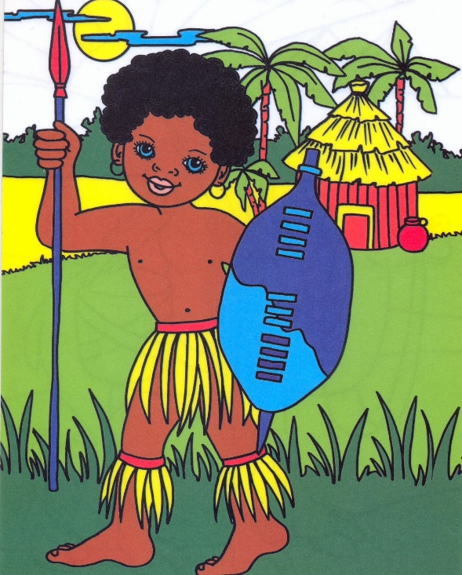
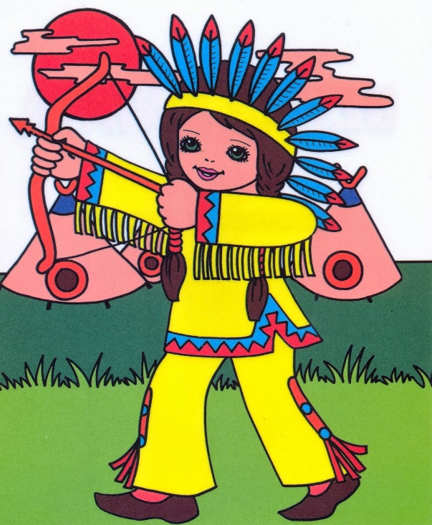

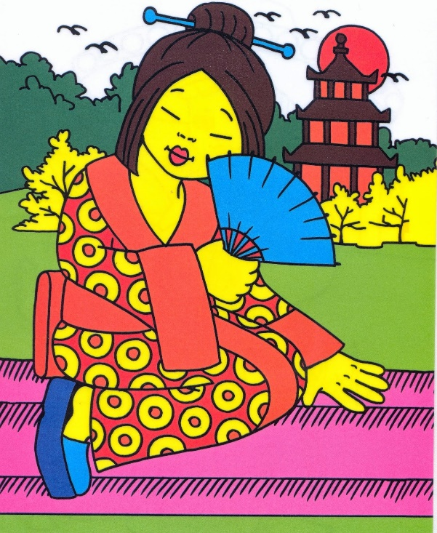

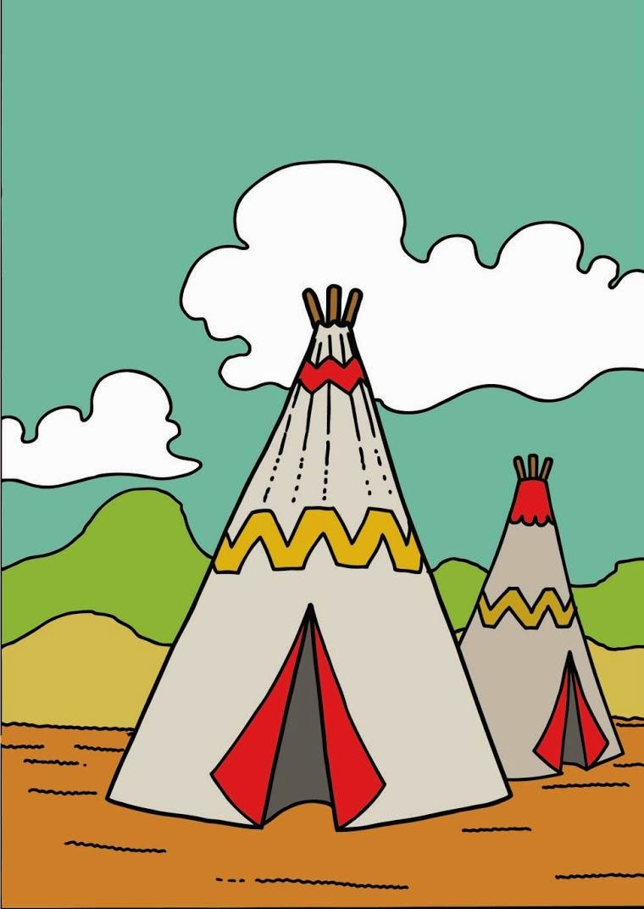
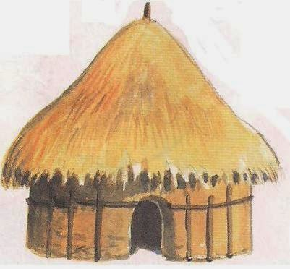
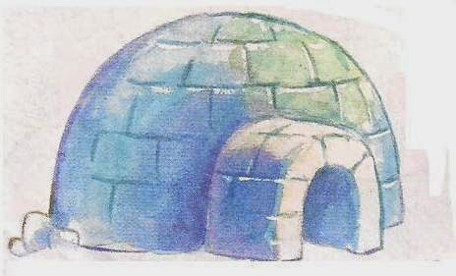
https://boberkowy-world.blogspot.com/2014/06/wszystkie-dzieci-nasze-sa-eskimosi.html

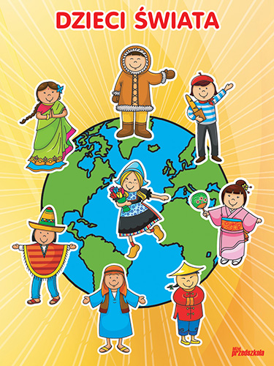

- Proponuję wysłuchać piosenkę pt. „Dzień Dziecka”, może zrobimy do niej akompaniament?

https://www.youtube.com/watch?v=-EYZExXkIFg

- Sugerowane karty pracy 5 latki – 56, 57; 4 latki – 51, książka 4 latki strona 58. Dla Was kochane dzieci również kolorowanki– góra prezentów na dzień dziecka, a także dzieci z różnych stron świata.
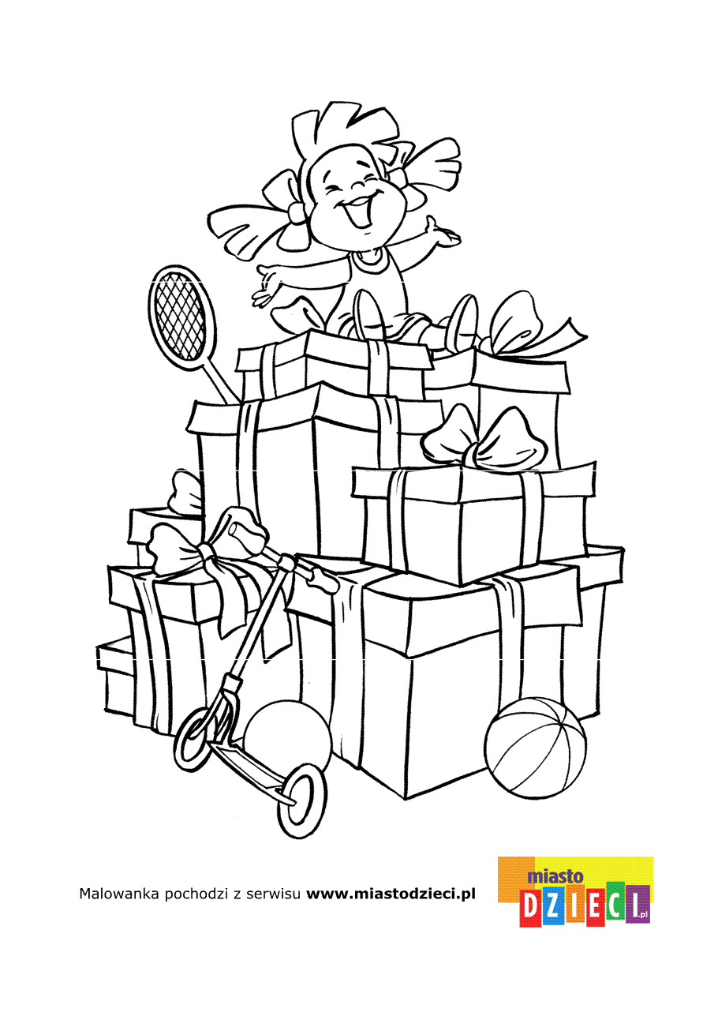
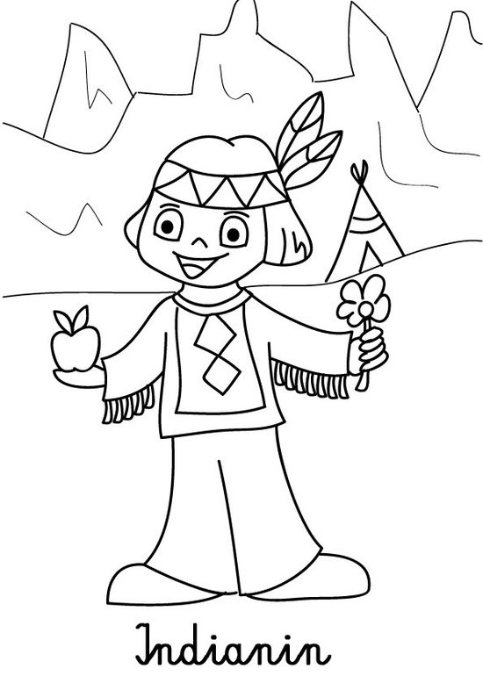

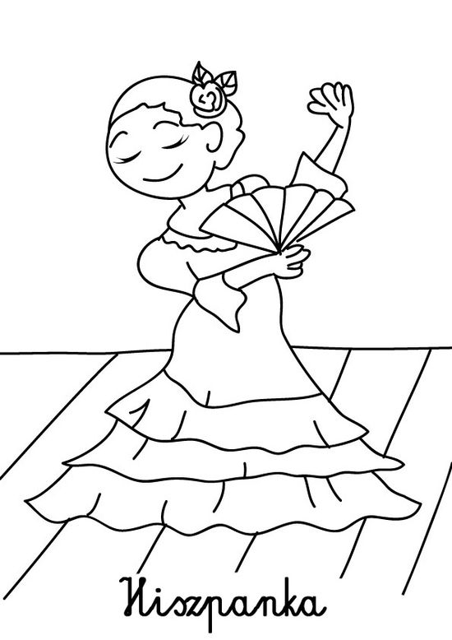

https://www.bing.com/images/search?q=kolorowanki+dzieci+%c5%9bwiata&FORM=HDRSC2

